**开题检查记录表**

|  |  |  |  |
| --- | --- | --- | --- |
| 学生姓名 | 德格金 | 学 号 | 20202103413 |
| 专 业 | 计算机科学与技术 | 开题日期 | 2023.11.4 |
| 指导教师 | 朝力萌 | 职 称 | 讲师 |
| 设计（论文）题目 | 纵向两轮自平衡车的设计与实现 | | |
| 指导教师评语：  签字： | | | |
| 检查记录（答辩记录）： | | | |
| 是否通过开题： □通过   □不通过 | | 成绩： | |
| 答辩组长签字： | | 答辩组成员： | |
| 答辩秘书签字： | |  | |



**内蒙古师范大学计算机科学技术学院**

**毕业设计（论文）开题报告**

**题 目： 纵向两轮自平衡车的设计与实现**

**专 业 计算机科学与技术**

**姓 名 德格金**

**学 号 20202103413**

**指导教师 朝力萌**

**日 期 2023/11/4**

**计算机科学技术学院制**

1．课题来源及研究的目的和意义

纵向双轮平衡车的来源可以追溯到早期的独轮车，也称为单轮平衡车。这种车辆最早出现在20世纪末和21世纪初的科技展示和个人电动交通工具领域。最初，研究人员对于单轮平衡车的研发主要是出于技术探索和展示的目的。

然而，随着技术的进步和市场需求的增加，研究人员开始关注这种个人电动交通工具的实际应用潜力，并致力于改进其稳定性、操控性和安全性。这导致了纵向双轮平衡车的发展和研究。

**纵向双轮平衡车的研究目的和意义主要体现在以下几个方面：**

**1.1个人出行工具：**纵向双轮平衡车可以作为一种便捷的个人出行工具，适用于城市通勤、短途出行和旅游观光等。它们具有较小的体积和灵活的操控性，可以在拥挤的道路上穿行，并且相对于传统的汽车或摩托车来说，对环境的污染更少。

**1.2科技展示和创新：**纵向双轮平衡车代表了科技和工程领域的创新成果，可以作为展示和宣传高新技术的平台。这些车辆的研究和开发推动了传感器技术、控制系统和电动驱动技术等方面的进步。

**1.3运动和娱乐：**纵向双轮平衡车也被用于运动和娱乐领域。一些人将其作为一种新颖的户外运动项目，通过驾驶平衡车来锻炼平衡能力和身体协调性。同时，平衡车的操控性和趣味性也使其成为一种受欢迎的娱乐工具。

总之，纵向双轮平衡车的研究旨在提供一种便捷、环保和创新的个人电动交通工具，满足人们日常出行和娱乐的需求。随着技术的不断进步，纵向双轮平衡车有望在未来得到更广泛的应用和发展。

2．国内外在该方向的研究现状及分析

**2.1 当前研究现状：**

国在纵向两轮平衡车设计领域的研究已经取得了一定的成果。据统计，近五年来，中国发表的关于纵向两轮平衡车设计的学术论文数量呈逐年上升趋势。其中，专利申请数量也在不断增加，反映出国内企业在该领域的研发实力不断提升。  
随着技术的不断进步，未来的平衡车设计将更加智能化、人性化。例如，通过引入传感器和人工智能技术，可以实现更加精准的平衡控制；通过增加电池续航、提升动力性能，可以提高平衡车的行驶距离和速度；通过优化车身结构、降低风阻，可以提高平衡车的行驶稳定性。  
 **2.2市场需求与产业发展：**

随着人们生活水平的提高，越来越多的人开始关注健康和环保出行方式。因此，纵向两轮平衡车作为一种新型的代步工具，受到了广大消费者的青睐。据统计，中国市场对纵向两轮平衡车的年需求量正在逐年增长，预计未来几年内市场需求将继续保持增长趋势。

**2.3国外两轮平衡车研究团队聚焦科技发达国家，涵盖多领域专家：**

在国外，纵向两轮平衡车的研究团队主要集中在科技发达的国家，如美国、日本和韩国。这些团队由各领域的专家组成，包括机械工程、电子工程、计算机科学和人工智能等。  
 **2.4国外纵向两轮平衡车研究进展显著，产品市场蓬勃发展：**

近年来，国外在纵向两轮平衡车的研究上取得了显著的进步。据统计，自2018年以来，已有超过50款纵向两轮平衡车产品投放市场。这些产品在性能、稳定性和安全性方面都有了显著的提升。  
 **2.5科技革新推动两轮平衡车持续发展：**

随着科技的进步，纵向两轮平衡车的技术创新将持续推动其发展。例如，使用更先进的传感器和算法来提高车辆的平衡控制，使用无线充电技术来简化充电方式，使用可替换的电池组来降低成本等。

**2.6安全防护发展，平衡车安全性新方向：**

安全性是纵向两轮平衡车的一个重要发展方向。目前，许多产品已经开始使用安全气囊和防摔保护装置来提高安全性。未来，我们可能会看到更多的安全措施被引入到产品中，如自动刹车系统、紧急情况下自动停止等。  
 **2.7用户友好型两轮平衡车发展势头强劲**

用户友好性也是纵向两轮平衡车的一个重要发展趋势。这包括更易于使用的用户界面、更短的启动时间、更长的续航里程等。此外，用户友好性也体现在社交功能上，如通过手机应用程序与其他用户进行交流和竞赛。

**2.8未来几年纵向两轮平衡车市场持续发展，竞争加剧，技术实力为关键**

预计未来几年，纵向两轮平衡车将在全球范围内持续发展。根据统计数据，预计到2025年，全球纵向两轮平衡车的市场规模将达到数十亿美元。此外，随着技术的进步和市场的成熟，产品的价格将逐渐降低，更多的消费者将能够接受这一新兴产品。同时，安全性、用户友好性和舒适性等方面的提升也将推动市场的发展。然而，市场竞争也将加剧，品牌之间的竞争将更加激烈。因此，拥有强大的技术实力和创新能力将是企业在市场中取得成功的重要因素。

**2.9 近几年发布的平衡摩托车**

能识别人脸、自动驾驶、自平衡的电动摩托车MOTOROiD：雅马哈的MOTOROiD附带的AI系统，能够让摩托车与使用者进行交互，给人的体验完全是革命性的。能识别人脸、手势和语音的自动驾驶、自平衡AI电动摩托车。

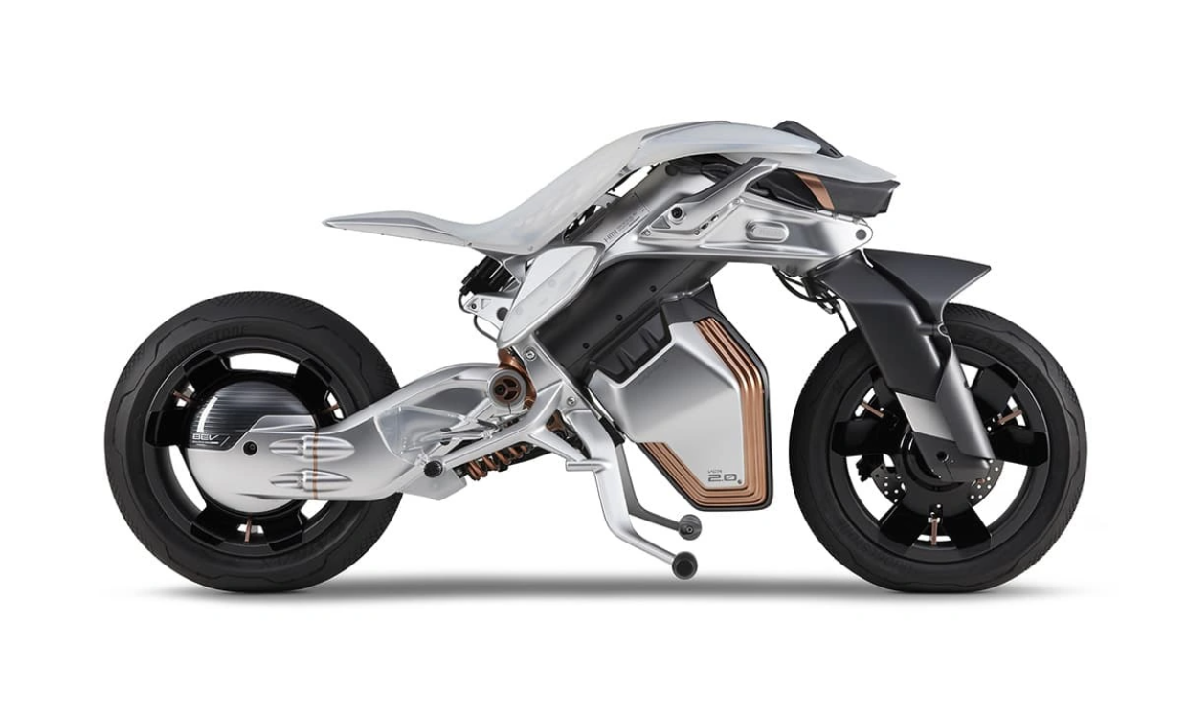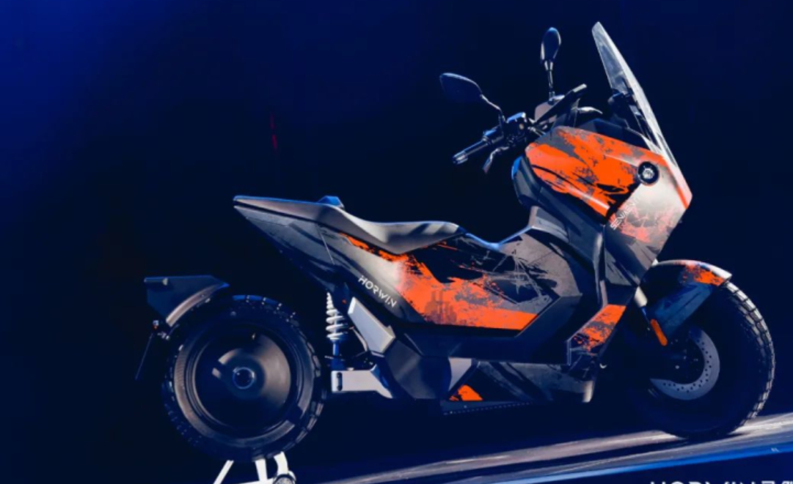

Senmenti 0还配备了超过30余个主要的核心传感器，包含遍及全车关键部件的温度传感器、速度传感器、气压传感器、空速传感器、智能摄像头、9轴IMU姿态检测单元、毫米波雷达等，全方位收集车辆状态、周边环境与车身态势信息。

基于此配置，又衍生出1.0阶段智慧功能，包括态势感知、坡道辅助、Auto Hold、盲区检测、碰撞预警、哨兵模式等。同时，利用车规级域控技术架构，实时实现本地和边缘高速计算、信息判断与决策，形成了一个集数据采集、数据分析、自动化决策于一身的智能化平台。

在此基础上，采用独创核心算法，拓展OTA升级空间，实现全场景OTA智能升级，并通过AI深度学习与大数据的云服务平台，实现智能人机系统与用户进行交互。用户甚至可以自己调整功率曲线，通过不断训练、记忆、学习用户的使用习惯，Senmenti 0将越来越智能，越来越懂你，成为真正能沟通、能记忆、能学习进化的“全新移动生命体”。

3．主要研究内容

**3.1传感器技术：**

纵向两轮平衡车需要准确地感知乘坐者的重心位置以及外部环境的状态。因此，研究者需要设计和开发高精度的传感器系统，如加速度计、陀螺仪、倾角传感器等，用于实时监测车辆的状态和乘坐者的姿态。

**3.2 控制算法：**

为了实现平衡，纵向两轮平衡车需要采用先进的控制算法。这些算法可以基于传感器数据来计算乘坐者的重心位置，并根据需要调整车辆的倾斜角度和速度。常用的控制算法包括PID控制器、模糊控制器、自适应控制器等。

**3.3 动力系统：**

纵向两轮平衡车需要配备电机和电池等动力系统。研究者需要考虑电机的功率、响应速度以及能量效率等因素，以提供足够的动力支持，并使车辆能够快速调整倾斜角度和速度。

**3.4 结构设计：**纵向两轮平衡车的结构设计也是研究的重要内容。合理的车身结构和材料选择可以提高车辆的稳定性和安全性，同时也需要考虑乘坐者的舒适性和便携性。

**3.5 安全性和稳定性：**

纵向两轮平衡车作为一种个人运输工具，安全性和稳定性是研究的重点。研究者需要通过合理的设计和控制策略，确保车辆在各种路况和操作情况下能够保持平衡和稳定，避免发生倾倒或失控的情况。

综上所述，纵向两轮平衡车的主要研究内容涉及传感器技术、控制算法、动力系统、结构设计以及安全性和稳定性等方面，这些研究内容的不断创新和改进将推动纵向两轮平衡车技术的发展和应用。

4. 研究方案

**4.1 研究目标和需求分析：**

明确研究的目标和需求，例如确定平衡车的最大负载能力、速度要求、操纵性能等。还需要考虑安全性、稳定性和能效等方面的要求。

**4.2 硬件设计：**

设计平衡车的硬件系统，包括平衡轮、电机和电池等。选择合适的材料和组件，确保其结构强度和轻量化。为了实现平衡，可能需要使用陀螺仪、加速度计和倾角传感器等传感器来感知平衡车的倾斜状态。

**4.3 控制系统设计：**

设计平衡车的控制系统，用于监测传感器数据并控制电机的转速和方向。可以采用反馈控制算法，例如PID控制器，来使平衡车保持稳定。使用手柄控制平衡车的运动。

**4.4 算法开发：**

开发平衡车的关键算法，例如倾斜角度估计、动态平衡控制和路径规划等。这些算法可以基于物理模型和控制理论进行设计，并使用实时数据进行校准和优化。

**4.5 制作与测试：**

基于设计方案制作平衡车的实际原型，并进行测试和验证。测试过程中需要评估平衡性能、操纵性能、能效和安全性等指标，并根据测试结果进行调整和改进。

**4.6 硬件设备：**

陀螺仪：mpu6050

平衡轮（不需要点击）：zllg14asm800 v2.0 机器人轮毂

驱动器：直流伺服驱动器KYDBL2450-2E

单片机：Arduino Mega 2560

5．进度安排，预期达到的目标

第1周．确定论文选题。

第2周：通过网絡、书籍、实际调研，收集资料。

第3周：开始论文相关工作，提交论文提纲。

第4周：对论文大纲进行修改整理，毕业设计前期检查。

第5周：提交论文初稿。

第6周：对论文初稿进行修改。

第7周：对论文进行第二次修改，毕业设计中期检查。

第8周，提交论文第二稿。

第9周：对论文进行第三次修改。

第10-13周：提交论文第三稿。

第 14-15周：完成毕业论文的全部工作。

第16周：准备答辦。

6．课题已具备和所需的条件、经费

需要的备学校实验室都已具备。

7．研究过程中可能遇到的困难和问题，解决的措施

**7.1动力系统的设计：**

纵向两轮平衡摩托车需要一个可靠的动力系统，能够提供足够的动力来推动摩托车前进。设计一个适合摩托车平衡和性能需求的动力系统可能是一个挑战。

**7.2车辆平衡：**

纵向两轮平衡摩托车的关键挑战是保持车辆的平衡。设计一个有效的平衡控制系统，能够实时监测和调整摩托车的姿态，是一个复杂的问题。这需要高精度的传感器、快速响应的控制算法以及稳定的执行机构。

**7.3性和安全性：**

纵向两轮平衡摩托车的稳定性是一个重要考虑因素。摩托车需要在各种路况和操作条件下保持稳定，以避免侧翻或失控情况的发生。确保摩托车在各种情况下的安全性是一个关键问题。

8．主要参考文献

[1] 徐强.公共自行车需求预测与自平衡行程规划[D].杭州：杭州电 子科技大学,2020.

[2] 王晓宇.两轮自平衡机器人的研究[D].哈尔滨：哈尔滨工业大 学,2007.

[3]陈鹏展,朱年华，李杰.两轮自平衡车姿态检测与平衡控制[J]. 控制工程,2017,24(8):1574-1578.

[4]牛雪娟，孙宏图.变倾角自适应双轮自平衡机器人控制算法[几 控制工程,2021,28(2):306-312.

[5]赵明翰，周郁，赵桂军，等纵向双轮平衡车滑模控制设计与仿 真[J].自动化技术与应用，2022,41(3):7-11,34.

[6]一种高性能双率串级PID控制方法、装置及系统： CN112650055B[P].2021-12-07.

[7]解文周，张子璇，台永鹏.自平衡车串级与并行PID控制方法比 较研究[J].电子世界,2021 (17): 88-90.

[8] 王倩颖，傅怀梁，杨永杰. 无动量轮双模式纵向两轮平衡车关键技术研究[s]. (南通大学张塞学院，江苏南通226019)